Frågetävlingen 2018-01-21 arrangerades i Tölögården av Tölö hembygdsgille. Temat är "HALLAND".
Fråga 1
Hårginst är Hallands landskapsblomma. Hårginst är en 2 till 3 decimeter hög buske. Blommar i maj-juni med gula blommor. Vad heter Hårginst på latin?
A Genista Lydia
B Genista Anglica
C Genista Pilosa
Fråga 2
Författaren Albert Olsson var mycket produktiv, han författade ett stort antal böcker och skrifter, 46 stycken under åren 1928 – 1971. Han var född i Eslöv 1904 och kom till Harplinge 1926 där han bodde till sin bortgång 1994. Han är känd bl. a. för sina romaner om bonden Tore Gudmarsson och hans kamp mot sanden och överheten. Albert Olsson hade ett yrke vid sidan av författandet, vilket var det?
A Läkare
B Lärare
C Advokat
Fråga 3
Alla landskap i Sverige har sina landskapsdjur. Halland har sin landskapsfisk laxen. Halland har också en landskapsfågel, vilken är det?
A Fiskgjuse

B Pilgrimsfalk

C Glada
Fråga 4
Sven Gillsäter fotografen som en tid bodde i Steninge var berömd för sina fotoböcker. Han visade flera naturfilmer i TV och blev på så sätt berömd för sina filmer bland TV tittarna. Han gjorde flera fotoböcker där dottern Pia medverkade. Han var gift första gången med Astrid Bergman som var dotter till Sten Bergman. Vad hette Sven Gillsäters andra fru?
A Harriet Forsell
B Ulla Sallert
C Sonia Stiernquist

Fråga 5
Halland är indelat i sex kommuner Kungsbacka, Varberg, Falkenberg, Hylte, Halmstad och Laholm. Halland har en yta på 5.719 km2 vilket motsvarar 1.3% av Sveriges yta. Vilken av Hallands kommuner är minst till ytan?

A Laholm

B Kungsbacka

C Varberg
Fråga 6
Roxette är en svensk popduo som bildades 1986 av Marie Fredriksson och Per Gessle. Roxette har sålt c:a 775 miljoner skivor över världen. I vilket land hade dom sina största framgångar?

A Japan

B USA

C Brasilien

Fråga 7
Vi har och har haft många bra konstnärer i Halland bl. a. Halmstads gruppen. Vi har haft en kvinnlig konstnär, Signe Lanje. Vilken av dessa tavlor är målad av Signe?
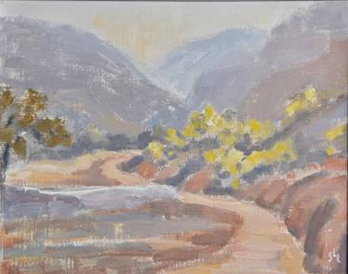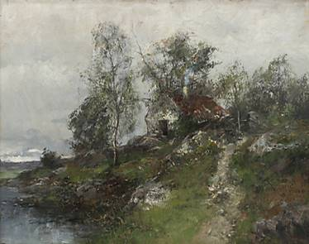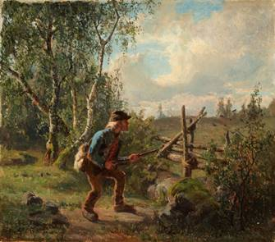
A B C
Fråga 8
Carl Bildt är inte den enda statsministern i släkten. Hans farfars farfar var statsminister februari 1888 till oktober 1889. Vad hette Carls farfars farfar?
A Carl-Johan Bildt
B Gustaf Bildt
C Gillis Bildt
Fråga 9
Gränsstenen Knysta Hall. Mitt i Rydöbruk ligger ett 10 m högt flyttblock. Det kallas sedan länge Knysta Hall och är ett av de 40 gränsmärken inom Hylte kommun som markerade riksgränsen mellan Sverige och Danmark. Enligt traditionen skall en jätte i Torup ha kastat stenen mot Långaryds kyrka. Det sägs att stenen skall vända sig om vid ett speciellt tillfälle.
Vilket?

A När en fager jungfru passerade

B När den kände doften av nybakat bröd

C När jätten som kastade stenen återuppstår

Fråga 10
Fridolina Rolfö är en anfallsspelare i damlandslaget i fotboll. Hon har tidigare spelat i Fjärås, Tölö och Jitex. Vilken klubb spelade Fridolina för 2017?
A Linköping
B Bayern München
C Lyon
Fråga 11
Under en lång tid 2017 har det varit problem med grundvattnet. Kungsbacka har klarat sig bra trots detta på grund av vår vattentäkt Lygnern. Lygnern är 20 km. lång och 2.5 km. bred och har ett medelvattendjup på c:a 28 meter. Vilket är det största uppmätta djupet i Lygnern?
A C:a 50 meter
B C:a 35 meter
C C:a 40 meter
Fråga 12
Hantverken Hallandssöm och Binge har man utfört under långa tider i Halland. Vilken av dessa bilder visar Hallandssöm?
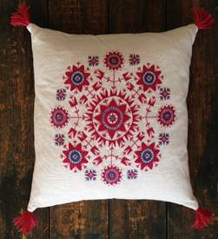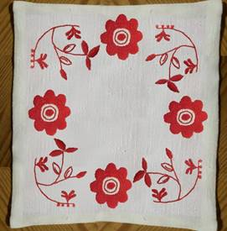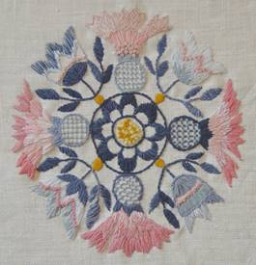
A B C

Fråga 13
Felix Körling var musiklärare vid Högre Allmänna Läroverket i Halmstad och organist i Sankt Nicolai Kyrka Han skrev musik till många barnvisor med text av flera berömda författare. Till vilken av följande barnvisor har Felix Körling inte komponerat musiken?
A Nej se det snöar

B Ett gammalt fult och elakt troll det var en gång

C Kring julgranen
Fråga 14
Halmstads Slott som här syns på en teckning enligt Erik Dahlberg c:a 1700. Slottet stod färdigt i början av 1600-talet.
1619 ägde ett kungamöte rum på slottet, vilka kungar möttes här?

A Danske Kungen – Norske Kungen

B Danske Kungen - Svenske Kungen
C Danske Kungen – Engelske Kungen

Fråga 15
Malin Broman, brorsbarnbarn till musikprofilen Sten Broman. Malin spelar violin och spelar bland annat i en stråkkvartett som är en kammarmusikalisk ensemble. Vilka instrument ingår i en stråkkvartett?
A Två violiner, altfiol och kontrabas
B Två violiner, viola och cello
C Violin, viola, cello och kontrabas
------------- 0 ------------- 0 -------------------

